Лекция 8. Тема: Психология здоровья личности
План:
1.Взаимосвязь и взаимовлияние психики и тела
2.Употребление ПАВ и вредные привычки как фактор ухудшения здоровья
3. Здоровый образ жизни как основа успеха личности
Литература:
1. Василюк Ф. Е. Психология переживания. М., 1984.
2. Джампольски Д. Как обрести внутреннее равновесие и оздоровить свои отношения с окружающими. М., 1990.
3. Практическая психология, под ред. М. К. Тутушкиной, С-П, 2001г.
4. Дружилов С.А. Здоровый образ жизни как целесообразная активность человека // Современные научные исследования и инновации. — 2016. — № 4. — С. 654—648

Взаимосвязь и взаимовлияние психики и тела. Психологические факторы возникновения болезней и укрепления здоровья. Употребление ПАВ и вредные привычки как фактор ухудшения здоровья. Здоровый образ жизни как основа успеха личности.
1.Психическое здоровье является неотъемлемой частью и важнейшим компонентом здоровья. В Уставе ВОЗ говорится: "Здоровье является состоянием полного физического, душевного и социального благополучия, а не только отсутствием болезней и физических дефектов". Важным следствием этого определения является то, что психическое здоровье — это не только отсутствие психических расстройств и форм инвалидности.
Психическое здоровье — это состояние благополучия, в котором человек реализует свои способности, может противостоять обычным жизненным стрессам, продуктивно работать и вносить вклад в свое сообщество. В этом позитивном смысле психическое здоровье является основой благополучия человека и эффективного функционирования сообщества.
У Зигмунда Фрейда есть такое выражение «любой невроз заканчивается болезнью тела».
Психика и организм» человека – неразрывные связанные между собой понятия. Психика – заставляет человека чувствовать, ощущать, осознавать свои действия.
Психические процессы постоянно развиваются и с возрастом они меняются. Ведь мировосприятие, желания, стремления и поведение людей старшего возраста значительно отличается от тех, что младше.
Так, например, в младенчестве требуется эмоциональное общение, в дошкольном возрасте важны предметные действия и эмоциональный контакт со взрослыми, в школьном приоритет отдается учебе, в подростковом возрасте большое значение имеет общение со сверстникам и участие в общественной деятельности, в юности ведущую роль в жизни играет учебно-профессиональная деятельность.
Доказать, что «психика с организмом» взаимосвязаны несложно.
Когда человек получает сигнал об опасности, повышается уровень адреналина в крови, сердцебиение учащается, сознание быстро начинает диктовать, что в этот момент следует предпринять.
В этом и проявляется влияние психики на процессы, протекающие в человеческом организме. Организм также оказывает влияние на психику, например, дефицит витаминов в организме вызывает состояние депрессии.
В психологии имеется такое понятие, как «свойства психики». К этим свойствам относятся определенные качества личности, характер, темперамент. Так, у одних людей в характере заложены такие черты, как вежливость, ответственность, доброта, искренность, дружелюбность и т.д. У других может в большей степени проявляться эгоизм, хладнокровие, слабохарактерность и другие. Но это совсем не говорит о том, что один человек «соткан» из одних лишь положительных черт, а другой из отрицательных.
В человеке могут быть заложены и положительные, и отрицательные качества, которые могут проявляться в большей или меньшей степени. Развитие психики происходит на всех этапах формирования личности. При этом наблюдается изменение психических процессов во времени, выраженное в количественных, качественных, структурных преобразованиях.
Структура психики включает в себя психические процессы, состояния и свойства. Психика связывает человека с окружающим миром, а значит, под влиянием внешней среды формируется характер. Тесная «связь психики, организма» и окружающего мира дает возможность пронаблюдать, как развивается личность, на что она способна, к чему стремится и достигает. Благодаря окружающему обществу человек общается, учится, обменивается опытом, работает, отдыхает, радуется, печалится, плачет, смеется, то есть входит в определенное состояние.
Существует несколько состояний психики, свойственных человеческому организму: Сон; Вдохновение; Транс; Аффект; Реакции; Напряженность; Настроение; Усталость; Страх; Голод.
К ненормальному (неадекватному) состоянию психики относят: Неоправданная агрессия и жестокость к окружающим; Убийства; Странные подергивания частями тела, покачивание на стуле из стороны в сторону; Нечленораздельную речь; Беспричинный громкий смех.
При отклонении от норм речь идет о расстройствах психики, которые могут достаться по наследству, либо появиться вследствие какой-либо серьезной травмы, болезни или сильного эмоционального потрясения. Формы проявления человеческой психики могут быть разными. Чем шире и сложнее структура мозга, тем многограннее психические возможности. О положительном или негативном проявлении психики можно судить по состоянию человека.
Психическое развитие зависит от нескольких факторов: деятельности головного мозга, нервной системы, физиологического и гормонального функционирования организма. Это еще раз доказывает взаимосвязь психики и организма.
Для ее успешного развития и функционирования следует соблюдать некоторые условия. Следить за тем, чтоб кислород в достаточной степени поступал в мозг, то есть чаще бывать на свежем воздухе.
Поддерживать оптимальную температуру тела, при отклонении от нормы принимать меры по ее понижению или повышению. Следить за обменом веществ в организме. Нередко при каком-либо сбое в организме и заболевании происходит нарушение в психике человека.
Сложно поспорить с тем, что любое заболеваний приводит к раздражительности, эмоциональной нестабильности, стрессу, быстрой утомляемости. Например, такая болезнь как желтуха сопровождается апатией, раздражительностью, подавленностью.
Психологические исследования показали, что специфика психики и протекание психических процессов в организме зависит от пола человека. Так, мужчины выступают в роли преобразователей мира, могут, как создавать, так и разрушать его. Нередко именно представители мужского пола являются новаторами, исследователями, создателями чего-то нового. В большей степени это обусловлено физическими качествами: ростом, длиной конечностей, наличием мышц, физической силой, большим весом, грубой кожей и другими особенностями, которые позволяют выполнять физические нагрузки, преобразовывать внешний мир.
Первоначальная функция женщин – сохранение человеческой жизни и продление человеческого рода, поэтому представительницы женского пола стремятся достичь успеха в семье и обществе, сгладить конфликты, поддержать начинания мужа. Для женщин свойственно особое строение тела: округлость форм, широкий таз, развитые грудные железы, преобладание туловища над конечностями, наличие жировой ткани на боках, бедрах, эстетичность внешнего вида. Эти особенности влияют на деторождение и вскармливание младенца. Привлекательность женщины играет важную роль в интимных отношениях и в итоге в продолжение рода.
Практически любое хроническое заболевание приводит к повышению раздражительности, утомляемости, к эмоциональной нестабильности, т.е. влечет изменения психологического тонуса.
Признаки вырождения в любой популяции обнаруживаются в первую очередь у мужских особей. Эта закономерность проявляется даже на генном уровне. Например, было обнаружено, что более 4 тыс. лет назад женская Х-хромосома содержала около 4 тыс. генов, а мужская У-хромосома - 1,5 тыс. генов. К настоящему времени вследствие различных негативных причин, в том числе экологического загрязнения, распространения генномодифицированных продуктов, происходит деградация, уменьшение генов. Так, в женской Х-хромосоме осталось 1098 генов, а в мужской У-хромосоме - всего 76 генов, из которых 54 гена являются похожими, общими с генами женской Х-хромосомы. Указанными генными нарушениями объясняют негативные изменения в физиологии и психике современных мужчин и женщин: с одной стороны, растет число женоподобных мужчин с гомосексуальными ориентациями и прочими нарушениями в психике, с другой стороны, увеличивается число женщин с нарушениями детородной функции.
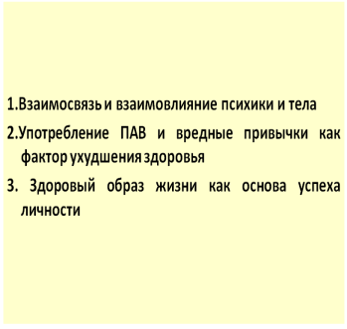

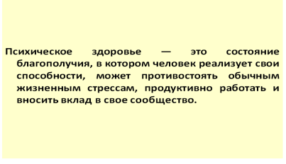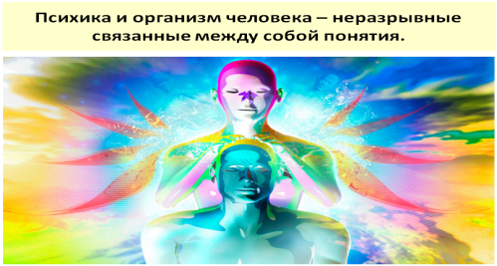

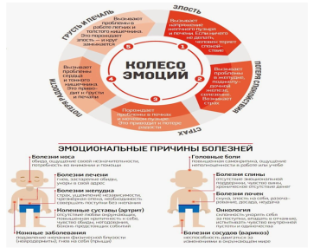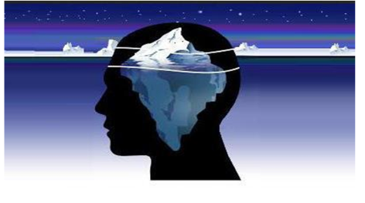

З.Фрейд считал, что неврозы являются следствием давления общественных запретов (и позволений) на естественные побуждения человека. Именно поэтому одной из главных целей психоанализа как метода стало освобождение ранее недоступного бессознательного материала так, чтобы с ним можно было оперировать сознательно. Фрейд полагал, что бессознательный материал остается бессознательным только при условии значительного и постоянного расходования либидо (сексуальной энергии). Если этот материал становится доступным, энергия высвобождается и может быть использована «Я» на более здоровые цели.
Высвобождение заблокированного материала может уменьшить саморазрушительные тенденции.
Люди могут быть освобождены от страданий, которые они тем или иным способом постоянно сами себе приносят. (Например, недовольство своими частями тела).
Из фрейдовского психоанализа развивалось другое крупное направление — аналитическая психология К. Г. Юнга, который считал, что «сознание и бессознательное не обязательно противостоят друг другу, они дополняют друг друга до целостности, которая и есть самость».
По Юнгу, каждый индивидуум обладает тенденцией к индивидуализации или саморазвитию. Индивидуализация — это процесс развития целостности и, таким образом, движения к большей свободе. Индивидуализация — это развитие самости, и с точки зрения самости цель состоит в единении сознания с бессознательным. Как аналитик Юнг отмечал, что те, кто приходит к нему в первой половине своей жизни, относительно мало вовлечены во внутренний процесс индивидуализации; они, как правило, заняты, прежде всего, внешними достижениями, проявлением себя как индивидуума, достижением целей «Я». Люди более старшего возраста, разрешившие подобные задачи, имеют обычно иные цели — они заняты больше интеграцией, чем внешними достижениями, они ищут гармонии и целостности души.
Юнг пишет, что человек должен быть собой, должен найти собственную индивидуальность, тот центр личности, который одинаково удален от сознания и бессознательного; мы должны стремиться к этому идеальному центру, к которому природа, кажется, направляет нас.
Ученик З.Фрейда - Адлер рассматривал агрессию и волю как проявления более общего мотива — стремления к превосходству или совершенствованию, т. е. побуждения улучшать себя, развивать свои способности, свою потенциальность.
По Адлеру, борьба за личное превосходство — невротическое извращение, результат сильного чувства неполноценности и отсутствия социального интереса. Оно не может принести признания и удовлетворения личности, которая его ищет таким образом.
Например, Адлер отмечает, что многие врачи выбрали свою профессию в детстве, как и он сам, как средство справиться с ощущением небезопасности и страхом смерти.
В рамках психологического подхода могут быть выделены следующие критерии психического здоровья:
1. Интерес к самому себе. Чувствительный и эмоционально здоровый человек ставит свои интересы чуть выше интересов других, жертвует собой в некоторой степени ради тех, о ком заботится, но не полностью.
2. Общественный интерес. Если человек поступает безнравственно, маловероятно, что он построит себе мир, в котором сможет жить уютно и счастливо.
3. Самоуправление (самоконтроль). Способность брать на себя ответственность за свою жизнь и одновременно стремление к объединению с другими без требования значительной поддержки.
4. Высокая фрустрационная устойчивость. Предоставление права себе и другим совершать ошибки без осуждения своей личности или личности другого.
5. Гибкость. Пластичность мысли, открытость изменениям, не ставит себе и другим жестких неизменных правил.
6. Принятие неопределенности. Мы живем в мире вероятностей и случая, в котором никогда не будет существовать полной определенности.
7. Ориентация на творческие планы. Творческие интересы занимают большую часть существования человека и требуют вовлеченности.
8. Научное мышление. Стремление быть более объективным, рациональным. Регуляция своих чувств и действий посредством реагирования и оценивания их последствий в соответствии со степенью влияния на достижение близких и далеких целей.
9. Принятие самого себя. Я люблю себя только за то, что живу и имею возможность радоваться. Отказ от оценки своей внутренней ценности по внешним достижениям или под влиянием оценки других. Стремление скорее радоваться жизни, чем утверждать себя.
10. Риск. Эмоционально здоровый человек склонен рисковать оправданно, и стремится делать то, чего он хочет, даже когда существует возможность неудачи. Стремление быть предприимчивым, но не безрассудно храбрым.
11. Длительный гедонизм. Поиск удовольствия, как в настоящем, так и в возможном будущем. Человек считает, что лучше думать как о сегодняшнем дне, так и о завтрашнем и не одержим немедленным получением удовлетворения.
12. Нон-утопизм. Отказ от нереалистического стремления к всеохватывающему счастью, радости, совершенству или к полному исключению тревоги, депрессии, враждебности.
13. Ответственность за свои эмоциональные нарушения. Склонность принимать большую часть ответственности за свои нарушения, а не стремление с целью защиты обвинять других или социальные условия.
Итак, «организм и психика» неразрывно связаны между собой и развиваются параллельно по мере деятельности человека, учения и общения с окружающими.

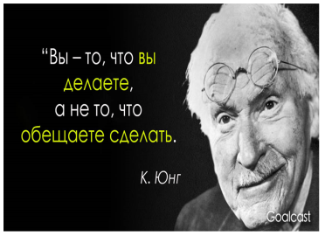
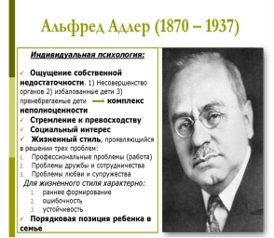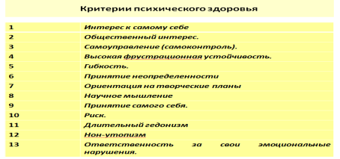

2. Проблема злоупотребления психоактивными веществами одна из острейших проблем современного общества. Всемирная Организация Здравоохранения определяет наркотик как психоактивное вещество, которое при его приеме изменяет восприятие, настроение, сознание, поведение или двигательные функции.
Все химические соединения растительного или синтетического происхождения, непосредственно влияющие на психическое состояние человека, принято называть психоактивными. Предметом злоупотребления становятся, как правило, те из них, которые вызывают приятные или необычные состояния сознания.
Если злоупотребление каким-либо психоактивным веществом становится особенно опасным для здоровья человека и общества, вызывает при этом ощутимые экономические потери, то специальным законодательным актом оно признается наркотическим, поэтому наркотик - понятие не только медицинское, но еще и социальное, юридическое.
К наркотическим средствам отнесены:
- опий и его производные (морфин, героин, промедол, кодеин, синтетические опиаты - морфин, метадон);
- некоторые психостимулирующие вещества (кокаин и его производные, фенамин, первитин, эфедрон и другие амфетамины);
- галлюциногены или психоделические средства: гашиш, ана­ша, марихуана, ЛСД (диэтиламид лизергиновой кислоты), псилоцибин (финоциклидин);
- психостимуляторы с галлюциногенным компонентом (экстази).
Токсические средства:
- разнообразные растворители, лаки, клеи, содержащие ароматические углеводороды (бензол, толуол);
- снотворные медицинские препараты (седуксен, реланиум, реладорм, тазепам, люминал, фенобарбитал);
- галлюциногенные медицинские препараты (циклодол, паркопан, тремблекс, кетамин, калипсол).
- Алкоголь, табак.

Общие свойства опиатов.
Вызывают состояние эйфории, спокойствия, умиротворения. Реакция на первый прием может быть различной - от острого желания повторить прием, до отравления и крайне негативных ощущений. Включаясь в обменные процессы, приводят к быстрому (иногда после одного-двух) приемов возникновению сильнейшей психической и физической зависимости. Крайне разрушительно действует на организм.
Признаки опьянения наркотиками опийной группы:
- бледность кожных покровов,
- необычная сонливость в самое разное время,
- медленная, «растянутая» речь, часто «отстает» от темы и направления разговора,
- добродушное, покладистое, предупредительное поведение,
- человек будто находится в задумчивости,
- стремится к уединению в тишине, в темноте, несмотря на время суток,
- очень узкий зрачок, не реагирующий на изменения освещения,
- снижение остроты зрения при плохом освещении,
- снижение болевой чувствительности.
Действие наркотика продолжается в течение 6-12 часов. Обязательный компонент опийной наркомании – появление физической зависимости. Если употребление опиатов уже вошло в систему (стало периодичным, с определенными интервалами между приемами наркотика), то после прекращения действия наркотика начинает развиваться абстинентный синдром.
Его проявления:
- беспокойство, напряженность, раздражительность;
- в легкой форме при наличии слабой физической зависимости напоминает ОРЗ, внезапно начинается и также внезапно проходит;
- резкое и сильное расширение зрачков, покраснение глаз, слезотечение, насморк и чихание;
- желудочные расстройства;
- бессонница;
- ломота и сильные боли во всем теле (у наркоманов «со стажем»).
К признакам систематического употребления можно отнести:
- резкие и частые смены настроения и активности вне зависимости от ситуации,
- нарушение режима сна и бодрствования,
- неестественно узкие зрачки,
- необъяснимые частые недомогания, циклическая смена состояний, характеризующих опьянение и абстиненцию.
Последствия употребления опиатов:
- огромный риск заражения СПИДом и гепатитом из-за использования общих шприцев,
- поражения печени из-за низкого качества наркотиков: в них остается уксусный ангидрид, который используется при приготовлении,
- сильное снижение иммунитета и, как следствие, подверженность инфекционным заболеваниям,
- заболевание вен,
- разрушение зубов из-за нарушения кальциевого обмена,
- импотенция,
- снижение уровня интеллекта,
- очень велика опасность передозировки с тяжелыми последствиями, вплоть до смерти.
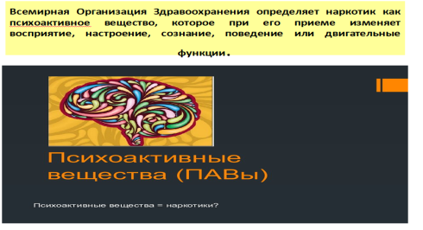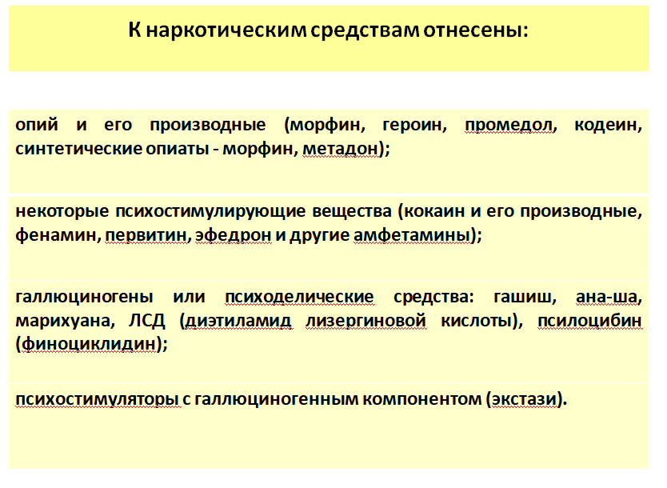

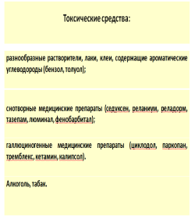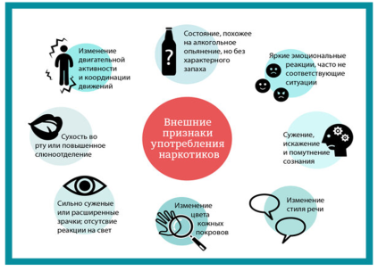

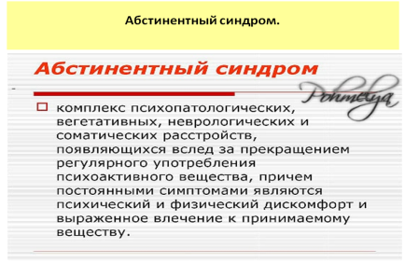

Природа наделила человека здравым умом, сбалансированным самодостаточным организмом и неисчерпаемыми физическими и эмоциональными возможностями. Однако распоряжаться этим бесценным даром, именуемым здоровьем, умеет далеко не каждый. Ежедневно мы, сами того не замечая, подрываем своё здоровье множеством неправильных поступков, часть из которых постепенно переходит в разряд вредных привычек.
И речь здесь идёт не только о наиболее опасных из них: наркотической зависимости, алкоголизме и курении.
Однако необъятный перечень вредных привычек этим не ограничивается — отсутствие здравого отношения к любому аспекту своей жизни, будь то пищевое поведение, режим дня, физическая активность или духовное развитие, может оказаться не менее опасным для физиологического и психологического здоровья человека.
В психологии привычкой называют регулярно повторяющееся действие, без которого человек уже не может (или думает, что не может) обойтись. Безусловно, такое понятие имеет огромную практическую пользу: развив в себе ту или иную полезную привычку, можно существенно улучшить качество жизни, поправить или просто поддержать собственное здоровье, стать на ступень выше на пути саморазвития, улучшить общее состояние организма и качество жизни в целом.
Считается, что для формирования той или иной привычки необходимо повторять одно и то же действие в течение 21 дня. Однако практика показывает, что это правило распространяется в основном на полезные привычки, а вредные, к сожалению, формируются куда быстрее. Иногда всего одного раза достаточно, чтобы в организме появилась стойкая тяга к повторению разрушительного поступка, который искусственным образом принёс временное удовлетворение. Именно в этом и кроется главная опасность негативного влияния вредных привычек на организм: сильнейшая психологическая или физиологическая зависимость развивается неоправданно быстро, а вот избавиться от неё куда сложнее, чем, кажется на первый взгляд.
Психотропные препараты и здоровье — понятия несовместимые
Пожалуй, наиболее обсуждаемой, серьёзной и смертельно опасной вредной привычкой является наркомания. Погоня за новыми ощущениями, «химическим» счастьем и псевдоощущением свободы толкает человека попробовать запрещённые препараты «всего 1 раз», и в этом кроется основная уловка столь разрушительной привычки. К сожалению, «всего 1 раз» чаще всего заканчивается стойкой тягой к психотропам, победить которую без посторонней помощи практически нереально.
Химический состав препаратов подобного рода искусственно стимулирует выброс дофамина, в результате чего на время повышается настроение, снимается стресс и отходят на второй план все проблемы и заботы. Однако после выведения наркотического вещества из организма наступает стадия компенсации, когда хандра и уныние накатывают с новой силой. В этот момент в подсознании формируется алгоритм: «Наркотики = удовольствие».
Самообман начинающих наркоманов заключается в том, что они в большинстве случаев отрицают наличие проблемы как таковой и не стремятся обращаться за помощью, считая, что в любой момент могут спокойно отказаться от очередной дозы.
Первым от наркомании страдает мозг — именно на него воздействует попавшее в организм вещество. Клетки серого вещества уже не могут адекватно воспринимать реальность и формировать причинно-следственные связи, из-за чего наркоманам кажется, что психотропы — это не проблема, а, скорее, её решение.
Совсем немного времени требуется для того, чтобы разрушение мозга сказалось на состоянии внутренних органов. Поскольку нейронные цепи регулируют деятельность всего организма, появление пагубной привычки будет затрагивать все без исключения системы: сердечно-сосудистую, дыхательную, мочеполовую, эндокринную и т. д.
Как правило, для полного разрушения организма с летальным исходом наркоману требуется от 1 года до 10 лет. Впрочем, основной причиной смертности является даже не полиорганная недостаточность, поскольку многие до неё попросту не доживают — размытая реальность и постоянное желание ощутить «кайф» рано или поздно приводит к передозировкам.

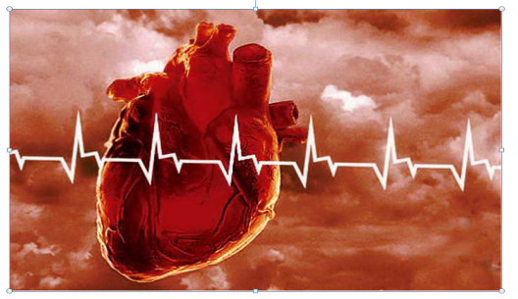

Чем опасен алкоголизм?
Обсуждая вредные привычки и их влияние на здоровье, невозможно не упомянуть патологическую тягу к спиртному. К сожалению, на сегодняшний день эта проблема касается и мужчин, и женщин, и даже подростков. В современном обществе считается дурным тоном прийти в гости без бутылочки элитного алкоголя, а подрастающие школьники, копируя родителей и старших товарищей, начинают пробовать спиртное уже в 12–13 лет. Несмотря на активную борьбу с алкоголизмом, всевозможные запреты и формальные ограничения, эта проблема не только остается актуальной, но ещё и набирает обороты, возможно, из-за доступности «жидкого яда», а возможно, из-за стереотипа о «безопасной умеренности».
Бытует мнение, что небольшие дозы алкоголя абсолютно не вредны, а в чём-то даже полезны для организма. Бокал вина за ужином, стакан пива за посиделками с друзьями, одна-две пропущенные рюмочки во время застолья — и человек сам не замечает, как постепенно втягивается, попадая в алкогольную зависимость. Вместе с тем, ни в медицине, ни в какой-либо другой науке не существует понятия «терапевтическая доза алкоголя», поскольку эти понятия в принципе несовместимы.
Попадая в организм, спирт в первую очередь воздействует на мозг человека. Появляющиеся в процессе употребления горячительных напитков провалы в памяти являются «первым звоночком» разрушения мозга, ведь, согласно исследованиям, каждый выпитый стакан отнимает примерно 1000–2000 мозговых клеток. Однако мозговыми тканями влияние спиртного на организм не ограничивается — симптомы регулярного употребления алкоголя затрагивают весь организм:
Этанол способен проникать внутрь нейрона, что сказывается на состоянии нервной системы. Если на первых порах выпивка вызывает лёгкую эйфорию и расслабленность, то со временем эти же процессы становятся причиной непреходящей заторможенности функций нервной системы, а значит, и работы организма в целом.
Психологическая нестабильность вкупе с нервными расстройствами приводит к потере социального облика человека. Неконтролируемое поведение, вспышки агрессии, абсолютная неадекватность и потеря реальности происходящего — классические симптомы алкоголизма.
Распадающийся этиловый спирт выводится из организма в основном при помощи печени. Высокие нагрузки, которые выпадают на долю этого органа, становятся причиной различных заболеваний, начиная с физиологической желтухи и заканчивая циррозом.
Основная проблема, с которой сталкиваются злоупотребляющие алкоголем люди, — патологии сердечно-сосудистой системы. Этиловый спирт вызывает склеивание эритроцитов, в результате чего в сосудах образуются бляшки, полностью или частично перекрывающие кровоток и ухудшающие кровоснабжение органов. Этот процесс может стать причиной развития аневризм которые, в свою очередь, развиваются в геморрагические инсульты.
Алкоголизм наглядно демонстрирует, что вредные привычки и их влияние на человека являются одной из важнейших проблем современности. Причём пагубное пристрастие затрагивает не только самого алкоголика, но и его родных, которые живут рядом с ним в постоянном стрессе
Последствия курения
Одной из наиболее коварных вредных привычек является курение. С одной стороны, табачный дым стал настолько обыденным и повседневным, что подсознательно не всегда воспринимается как токсичный яд. Курят попутчики на остановке, коллеги по работе, сосед по лестничной клетке, и даже на телеэкране, несмотря предупреждения Минздрава, нет-нет да и промелькнёт главный герой, потягивающий сигаретку…
Негативное влияние на организм не проявляет себя в один момент, постепенно накапливаясь и усугубляя возникшую проблему. Именно поэтому курение является крайне опасным — когда последствия начинают ощущаться, как правило, привычка уже глубоко сформирована.
Вместе с тем, статистические данные совсем не утешительны: ежегодно от последствий, связанных с табакокурением, умирает около 5 миллионов человек, и с каждым годом эта цифра неуклонно растёт. Причём наибольший вред организму наносит даже не сам никотин, а входящие в состав сигарет смолы и канцерогены, которых насчитывается около 300 разновидностей. Каждая сигарета — это коктейль из цианида, мышьяка, синильной кислоты, свинца, полония и сотен других опаснейших ядов, которые курильщик и его близкие вдыхают ежедневно.
Наибольший вред курение наносит дыхательной системе. Токсичный смог оседает на лёгких и постепенно вызывает необратимые деструктивные процессы в лёгочной ткани. Это может стать причиной или усугубить уже имеющуюся бронхиальную астму, обструктивные заболевания и другие проблемы с дыхательной системой. У курильщиков в разы чаще встречаются онкологические заболевания трахеи, гортани, лёгких и пищевода, заканчивающиеся летальным исходом.
Ещё одним смертельно опасным последствием курения являются патологии сердечно-сосудистой системы. Каждая выкуренная сигарета провоцирует спазм сосудов и скачок артериального давления, в результате чего развивается ишемия, тромбоэмболия, нарушения кровоснабжения органов, инсульты и десятки других крайне опасных последствий. И это лишь вершина айсберга! Вред курения затрагивает все органы и системы, постепенно разрушая организм изнутри, снижая продолжительность и качество жизни в целом.
Снижаем влияние вредных привычек на организм поэтапно
Постепенный и планомерный подход позволит избавить свою жизнь абсолютно от любой вредной привычки, однако, главное в этом — осознание и принятие проблемы. Любой путь саморазвития, очищения своей жизни от постороннего мусора и отравляющих пристрастий можно условно разделить на три этапа:
1. Отказ от пагубного пристрастия.
Осознав всю степень негативного влияния вредных привычек на здоровье человека, гораздо проще отказаться от отравляющих организм зависимостей. Потребуется колоссальная сила воли, а возможно, и поддержка единомышленников, однако сдаваться ни в коем случае нельзя — только полный отказ, без каких-либо полумер и послаблений, позволит победить сформировавшуюся привычку.
2. Переломный момент.
Выведение из организма токсических веществ так или иначе сопровождается своего рода «ломкой», когда желание вернуться к привычному образу жизни ощущается на физиологическом уровне. Если привычка сильна и непреодолима, стоит прибегнуть к медицинской помощи — специальная очищающая терапия и работа с психологом позволит преодолеть этот тяжелейший этап.
3. Восстановление. Очистившись от токсических веществ, организм начинает постепенно восстанавливать утраченные функции. Улучшается работа органов и систем, возвращаются жизненные силы, бодрость и полноценная активность. На это также потребуется время, однако нет ничего невозможного!
Начало приобщения к вредным привычкам, как правило, относится к подростковому возрасту. Можно выделить следующие группы основных причин приобщения молодежи к вредным привычкам:
1. Отсутствие внутренней дисциплины и чувства ответственности. Из-за этого молодые люди часто вступают в конфликт с теми, от кого они находятся в определенной зависимости. В этом случае вредные привычка становятся своеобразным бунтарством, протестом против исповедуемых взрослыми или обществом ценностей.
2. Отсутствие мотивации, четко определенной жизненной цели. Поэтому такие люди живут сегодняшним днем, сиюминутными удовольствиями и не заботятся о своем будущем, не задумываются о последствиях своего нездорового поведения.
Ощущение неудовлетворенности, несчастья, тревога и скука. Эта причина особенно сказывается у людей неуверенных, с низкой самооценкой, которым жизнь кажется беспросветной, а окружающие их не понимают.
3. Трудности общения, свойственные людям, которые не имеют прочных дружеских связей, трудно вступают в тесные отношения с родителями, учителями, окружающими, легко подпадают под дурное влияние. Поэтому если среди ровесников есть употребляющие вредные вещества, они легче поддаются их нажиму («попробуй, и не обращай внимания на то, что это плохо»).
4.Экспериментирование. Когда человек слышит от окружающих о приятных ощущениях от употребление вредных веществ, он, хотя и знает об их пагубных влияниях на организм, хочет сам испытать эти ощущения. К счастью, большинство экспериментирующих этим этапом знакомства с вредными веществами и ограничивается.
Желание уйти от проблем, видимо, основная причина употребления вредных веществ подростками. Дело в том, что все вредные вещества вызывают торможение в ЦНС, в результате которого человек «отключается» и как бы уходит от имеющихся у него проблем.
Например, взрослому, чтобы пройти путь от начинающего пить алкоголь до алкоголика, требуется от двух до пяти лет, а подростку — всего лишь от трех до шести месяцев! Конечно же, для 14-15-летнего школьника, который готовится вступить в юношеский возраст, такое следствие употребления вредных веществ особенно опасно.
Все сказанное делает понятным важнейшее значение работы по профилактике вредных привычек у детей и подростков.
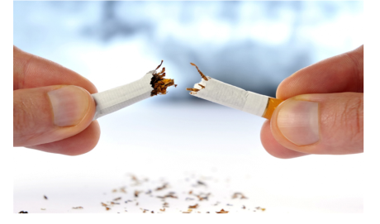

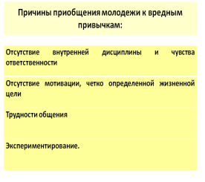

3. Здоровый образ жизни, ЗОЖ — образ жизни человека, направленный на сохранение здоровья, профилактику болезней и укрепление человеческого организма в целом.
Здоровье человека на 60% и более, зависит от образа жизни (еда, режим питания, физическая активность, уровень стресса, вредные привычки и деструктивное поведение).
Здоровый образ жизни подразумевает отказ от табака и злоупотребления алкоголем, здоровые модели питания, двигательную активность, физические упражнения и т.д. Поддающиеся изменению формы поведения, такие как употребление табака, отсутствие физической активности, нездоровое питание и употребление алкоголя, - повышают риск развития неинфекционных заболеваний (НИЗ).
Понятие «здоровый образ жизни» во мнении разных людей оказывается довольно спорным, что связано с двумя проблемами. Во-первых, в самом здоровом образе жизни каждый человека видит не всю совокупность формирующих его компонентов, а лишь тот его аспект, с которым он лучше всего знаком. Например, здоровый образ жизни — это не пить, не курить и заниматься физкультурой.
Во-вторых, трудности в объективной характеристике здорового образа жизни обусловлены тем обстоятельством, что до настоящего времени, как это не прискорбно, не существует научно обоснованных рекомендации в отношении почти любого компонента, формирующего жизнедеятельность.
Именно поэтому человек оказывается заложником доминирующих в настоящее время представлений, навязанной рекламы, некомпетентных людей (увы, — в том числе порой и врачей, которым мы слепо доверяем), сомнительного качества доступной литературы и пр.
Человек представляет собой противоречивое единство эволюционного прошлого и социального настоящего. Исходя из этого, будет справедливо утверждать, что именно это обстоятельство должно быть отравным в поисках методологии здорового образа жизни. Прежде всего, это означает, что его следует рассматривать с позиций генотипа и фенотипа данного человека.
Следовательно, в определении понятия здорового образа жизни необходимо учитывать два отправных фактора — генетическую природу данного человека и ее соответствие конкретным условиям жизнедеятельности.
С этих позиций здоровый образ жизни есть способ жизнедеятельности, соответствующий генетически обусловленным типологическим особенностям данного человека, конкретным условиям жизни, и направленный на формирование, сохранение и укрепление здоровья и на полноценное выполнение человеком его социально-биологических функций.
В приведенном определении здорового образа жизни акцент делается на индивидуализации самого понятия, т.е. даже при наличии основополагающих рекомендаций по построению здорового образа жизни у каждого человека он должен быть своим, имеющим собственные специфические особенности.
Так, в разработке программы здорового образа жизни для каждого человека необходимо учитывать как его типологические особенности (тип темперамента, морфофункциональный тип, преобладающий механизм вегетативной нервной регуляции и т.д.), так и возрастно-половую принадлежность, национальность и социальную обстановку, в которой он живет (семейное положение, профессию, традиции, условия труда, материального обеспечения, быта и т.д.) и пр. Кроме того, в исходных посылках важное место должны занимать личностно-мотивационные особенности данного человека, его жизненные ориентиры.
Итак, у каждого человека должна быть своя система здоровья как совокупность обстоятельств образа жизни, которые он реализует. Понятно, что для выработки «своей» системы человек перепробует различные средства и системы, проанализирует их приемлемость для него и эффективность, отберет лучшее.
